 |  | F  TG/57/7  ORIGINAL : anglais  DATE : 2011-10-20
UNION INTERNATIONALE POUR LA PROTECTION DES OBTENTIONS VÉGÉTALES
GENÈVE

 | LIN  Code UPOV : LINUM_USI  Linum usitatissimum L. | *

PRINCIPES DIRECTEURS

POUR LA CONDUITE DE L’EXAMEN

DE LA DISTINCTION, DE L’HOMOGÉNÉITÉ ET DE LA STABILITÉ

Autres noms communs* :

Botanical name | English | French | German | Spanish
Linum usitatissimum L. | Flax, Linseed | Lin | Lein, Flachs | Lino

Ces principes directeurs (“principes directeurs d’examen”) visent à approfondir les principes énoncés dans l’introduction générale (document TG/1/3) et dans les document TGP qui s’y rapportent afin de donner des indications concrètes détaillées pour l’harmonisation de l’examen de la distinction, de l’homogénéité et de la stabilité (DHS) et, en particulier, à identifier des caractères convenant à l’examen DHS et à la production de descriptions variétales harmonisées.

DOCUMENTS CONNEXES

Ces principes directeurs d’examen doivent être interprétés en relation avec l’introduction générale et les documents TGP qui s’y rapportent.

SOMMAIRE PAGE

1. Objet de ces principes directeurs d’examen 3
2. Matériel requis 3
3. Méthode d’examen 3
3.1 Nombre de cycles de végétation 3
3.2 Lieu des essais 3
3.3 Conditions relatives à la conduite de l’examen 3
3.4 Protocole d’essai 4
3.5 Essais supplémentaires 4
4. Examen de la distinction, de l’homogénéité et de la stabilité 4
4.1 Distinction 4
4.2 Homogénéité 5
4.3 Stabilité 6
5. Groupement des variétés et organisation des essais en culture 6
6. Introduction du tableau des caractères 7
6.1 Catégories de caractères 7
6.2 Niveaux d’expression et notes correspondantes 7
6.3 Types d’expression 8
6.4 Variétés indiquées à titre d’exemples 8
6.5 Légende 8
7. Table of Characteristics/Tableau des caractères/Merkmalstabelle/Tabla de caracteres 9
8. Explications du tableau des caractères 17
8.1 Explications portant sur plusieurs caractères 17
8.2 Explications portant sur certains caractères 17
8.3 Stades de croissance de Linum usitatissimum L. adaptés à l’échelle BBCH (Meier U., 1997) applicable à une plante isolée 21
9. Bibliographie 22
10. Questionnaire technique 23

Objet de ces principes directeurs d’examen
Ces principes directeurs d’examen s’appliquent à toutes les variétés de Linum usitatissinum L..

Matériel requis
2.1 Les autorités compétentes décident de la quantité de matériel végétal nécessaire pour l’examen de la variété, de sa qualité ainsi que des dates et lieux d’envoi. Il appartient au demandeur qui soumet du matériel provenant d’un pays autre que celui où l’examen doit avoir lieu de s’assurer que toutes les formalités douanières ont été accomplies et que toutes les conditions phytosanitaires sont respectées.

2.2 Le matériel doit être fourni sous forme de semences.

2.3 La quantité minimale de matériel végétal à fournir par le demandeur est de :

1 kg

Les semences doivent satisfaire aux conditions minimales exigées pour la faculté germinative, la pureté spécifique, l’état sanitaire et la teneur en eau, indiquées par l’autorité compétente. Dans le cas où les semences doivent être maintenues en collection, la faculté germinative doit être aussi élevée que possible et indiquée par le demandeur.

2.4 Le matériel végétal doit être manifestement sain, vigoureux et indemne de tout parasite ou toute maladie importants.

2.5 Le matériel végétal ne doit pas avoir subi de traitement susceptible d’influer sur l’expression des caractères de la variété, sauf autorisation ou demande expresse des autorités compétentes. S’il a été traité, le traitement appliqué doit être indiqué en détail.

Méthode d’examen

3.1 Nombre de cycles de végétation
En règle générale, la durée minimale des essais doit être de deux cycles de végétation indépendants.

3.2 Lieu des essais
En règle générale, les essais doivent être conduits en un seul lieu. Pour les essais conduits dans plusieurs lieux, des indications figurent dans le document TGP/9, intitulé “Examen de la distinction”.

3.3 Conditions relatives à la conduite de l’examen
3.3.1 Les essais doivent être conduits dans des conditions assurant une croissance satisfaisante pour l’expression des caractères pertinents de la variété et pour la conduite de l’examen.

3.3.2 Le stade optimal de développement pour l’observation de chaque caractère est indiqué par un nombre dans la deuxième colonne du tableau des caractères. Les stades de développement correspondant à chaque nombre sont décrits au chapitre 8.

3.4 Protocole d’essai
3.4.1 Chaque essai doit être conçu de manière à porter au total sur 1000 plantes au moins, qui doivent être réparties en deux répétitions au moins.

3.4.2 Les essais doivent être conçus de telle sorte que l’on puisse prélever des plantes ou parties de plantes pour effectuer des mesures ou des dénombrements sans nuire aux observations ultérieures qui doivent se poursuivre jusqu’à la fin de la période de végétation.

3.5 Essais supplémentaires
Des essais supplémentaires peuvent être établis pour l’observation de caractères pertinents.

Examen de la distinction, de l’homogénéité et de la stabilité

4.1 Distinction
4.1.1 Recommandations générales

Il est particulièrement important pour les utilisateurs de ces principes directeurs d’examen de consulter l’introduction générale avant toute décision quant à la distinction. Cependant, il conviendra de prêter une attention particulière aux points ci-après.

4.1.2 Différences reproductibles

Les différences observées entre les variétés peuvent être suffisamment nettes pour qu’un deuxième cycle de végétation ne soit pas nécessaire. En outre, dans certains cas, l’influence du milieu n’appelle pas plus d’un cycle de végétation pour s’assurer que les différences observées entre les variétés sont suffisamment reproductibles. L’un des moyens de s’assurer qu’une différence observée dans un caractère lors d’un essai en culture est suffisamment reproductible consiste à examiner le caractère au moyen de deux observations indépendantes au moins

    - Différences nettes

La netteté de la différence entre deux variétés dépend de nombreux facteurs, et notamment du type d’expression du caractère examiné, selon qu’il s’agit d’un caractère qualitatif, un caractère quantitatif ou encore pseudo-qualitatif. Il est donc important que les utilisateurs de ces principes directeurs d’examen soient familiarisés avec les recommandations contenues dans l’introduction générale avant toute décision quant à la distinction.
    - Nombre de plantes ou parties de plantes à examiner

Sauf indication contraire, aux fins de la distinction, toutes les observations portant sur des plantes isolées doivent être effectuées sur 40 plantes ou des parties prélevées sur chacune de ces 40 plantes et toutes les autres observations doivent être effectuées sur la totalité des plantes de l’essai, sans tenir compte d’éventuelles plantes hors-type.

4.1.5 Méthode d’observation
La méthode recommandée pour l’observation du caractère aux fins de la distinction est indiquée par le code suivant dans la deuxième colonne du tableau des caractères (voir le document TGP/9 ‘Examen de la distinction’, section 4 ‘Observation des caractères’) :

MG : mensuration unique d’un ensemble de plantes ou de parties de plantes
MS : mensuration d’un certain nombre de plantes isolées ou de parties de plantes
VG : évaluation visuelle fondée sur une seule observation faite sur un ensemble de plantes ou de parties de plantes
VS : évaluation visuelle fondée sur l’observation d’un certain nombre de plantes isolées ou de parties de plantes

Type d’observation : visuelle (V) ou mesure (M)

L’observation “visuelle” (V) est une observation fondée sur le jugement de l’expert. Aux fins du présent document, on entend par observation “visuelle” les observations sensorielles des experts et cela inclut donc aussi l’odorat, le goût et le toucher. Entrent également dans cette catégorie les observations pour lesquelles l’expert utilise des références (diagrammes, variétés indiquées à titre d’exemples, comparaison deux à deux) ou des chartes (chartes de couleur). La mesure (M) est une observation objective en fonction d’une échelle graphique linéaire, effectuée à l’aide d’une règle, d’une balance, d’un colorimètre, de dates, d’un dénombrement, etc.

Type de notation : pour un ensemble de plantes (G) ou des plantes isolées (S)

Aux fins de l’examen de la distinction, les observations peuvent donner lieu à une notation globale pour un ensemble de plantes ou parties de plantes (G), ou à des notations pour un certain nombre de plantes ou parties de plantes isolées (S). Dans la plupart des cas, la lettre “G” correspond à une notation globale par variété et il n’est pas possible, ni nécessaire, de recourir à des méthodes statistiques pour évaluer la distinction.

Lorsque plusieurs méthodes d’observation du caractère sont indiquées dans le tableau des caractères (p. ex. VG/MG), des indications sur le choix d’une méthode adaptée figurent à la section 4.2 du document TGP/9.

4.2 Homogénéité
4.2.1 Il est particulièrement important pour les utilisateurs de ces principes directeurs d’examen de consulter l’introduction générale avant toute décision quant à l’homogénéité. Cependant, il conviendra de prêter une attention particulière aux points ci-après :

4.2.2 Pour l’évaluation de l’homogénéité, il faut appliquer une norme de population de 1% et une probabilité d’acceptation d’au moins 95%. Dans le cas d’un échantillon de 1000 plantes, 15 plantes hors-type sont tolérées.

4.2.3 Pour le caractère “Corolle : couleur” (caractère 4), il faut appliquer une norme de population de 0,1% et une probabilité d’acceptation d’au moins 95%. Dans le cas d’un échantillon de 1000 plantes, 3 plantes hors-type sont tolérées.

4.3 Stabilité
4.3.1 Dans la pratique, il n’est pas d’usage d’effectuer des essais de stabilité dont les résultats apportent la même certitude que l’examen de la distinction ou de l’homogénéité. L’expérience montre cependant que, dans le cas de nombreux types de variétés, lorsqu’une variété s’est révélée homogène, elle peut aussi être considérée comme stable.

4.3.2 Lorsqu’il y a lieu, ou en cas de doute, la stabilité peut être évaluée plus précisément en examinant un nouveau lot de semences, afin de vérifier qu’il présente les mêmes caractères que le matériel fourni.

Groupement des variétés et organisation des essais en culture
5.1 Pour sélectionner les variétés notoirement connues à cultiver lors des essais avec la variété candidate et déterminer comment diviser en groupes ces variétés pour faciliter la détermination de la distinction, il est utile d’utiliser des caractères de groupement.

5.2 Les caractères de groupement sont ceux dont les niveaux d’expression observés, même dans différents sites, peuvent être utilisés, soit individuellement soit avec d’autres caractères de même nature, a) pour sélectionner des variétés notoirement connues susceptibles d’être exclues de l’essai en culture pratiqué pour l’examen de la distinction et b) pour organiser l’essai en culture de telle sorte que les variétés voisines soient regroupées.

5.3 Il a été convenu de l’utilité des caractères ci-après pour le groupement des variétés :

(a) Corolle : couleur (caractère 4)
(b) Capsule : ciliation des fausses cloisons (caractère 16)
(c) Tige : longueur entre la cicatrice du cotylédon et la première ramification (caractère 20)
(d) Graine : couleur (caractère 23)

5.4 Des conseils relatifs à l’utilisation des caractères de groupement dans la procédure d’examen de la distinction figurent dans l’introduction générale et le document TGP/9 “Examen de la distinction”.

Introduction du tableau des caractères

6.1 Catégories de caractères
6.1.1 Caractères standard figurant dans les principes directeurs d’examen

Les caractères standard figurant dans les principes directeurs d’examen sont ceux qui sont admis par l’UPOV en vue de l’examen DHS et parmi lesquels les membres de l’Union peuvent choisir ceux qui sont adaptés à leurs besoins particuliers.

6.1.2 Caractères avec astérisque

Les caractères avec astérisque (signalés par un *) sont des caractères figurant dans les principes directeurs d’examen qui sont importants pour l’harmonisation internationale des descriptions variétales : ils doivent toujours être pris en considération dans l’examen DHS et être inclus dans la description variétale par tous les membres de l’Union, sauf lorsque cela est impossible compte tenu du niveau d’expression d’un caractère précédent ou des conditions de milieu régionales.

6.2 Niveaux d’expression et notes correspondantes
6.2.1 Des niveaux d’expression sont indiqués pour chaque caractère afin de définir le caractère et d’harmoniser les descriptions. Pour faciliter la consignation des données ainsi que l’établissement et l’échange des descriptions, à chaque niveau d’expression est attribuée une note exprimée par un chiffre.

6.2.2 Dans le cas de caractères qualitatifs et pseudo-qualitatifs (voir le chapitre 6.3), tous les niveaux d’expression pertinents sont présentés dans le caractère. Toutefois, dans le cas de caractères quantitatifs ayant cinq niveaux ou davantage, une échelle abrégée peut être utilisée afin de réduire la taille du tableau des caractères. Par exemple, dans le cas d’un caractère quantitatif comprenant neuf niveaux d’expression, la présentation des niveaux d’expression dans les principes directeurs d’examen peut être abrégée de la manière suivante :

Niveau | Note
petit | 3
moyen | 5
grand | 7

Toutefois, il convient de noter que les neuf niveaux d’expression ci-après existent pour décrire les variétés et qu’ils doivent être utilisés selon que de besoin :

Niveau | Note
très petit | 1
très petit à petit | 2
petit | 3
petit à moyen | 4
moyen | 5
moyen à grand | 6
grand | 7
grand à très grand | 8
très grand | 9
6.2.3 Des précisions concernant la présentation des niveaux d’expression et des notes figurent dans le document TGP/7 “Élaboration des principes directeurs d’examen”.

6.3 Types d’expression
Une explication des types d’expression des caractères (caractères qualitatifs, quantitatifs et pseudo-qualitatifs) est donnée dans l’introduction générale.

6.4 Variétés indiquées à titre d’exemples
6.4.1 Au besoin, des variétés sont indiquées à titre d’exemples afin de mieux définir les niveaux d’expression d’un caractère.

6.4.2 Types de variétés indiquées à titre d’exemples :
(F) Variété fibreuse
(O) Variété huileuse

6.5 Légende
(*) Caractère avec astérisque – voir le chapitre 6.1.2

QL Caractère qualitatif – voir le chapitre 6.3
QN Caractère quantitatif – voir le chapitre 6.3
PQ Caractère pseudo-qualitatif – voir le chapitre 6.3

MG, MS, VG, VS – voir le chapitre 4.1.5

(a)-(d): Voir les explications du tableau des caractères au chapitre 8.1

(+) Voir les explications du tableau des caractères au chapitre 8.2

55-99 Voir le chapitre 3.3.2 et les explications du tableau des caractères au chapitre 8.3

(F) : Variété fibreuse : voir le chapitre 6.4.2
(O) : Variété huileuse : voir le chapitre 6.4.2

Table of Characteristics/Tableau des caractères/Merkmalstabelle/Tabla de caracteres
 |  | English | français | deutsch | español | Example Varieties/  Exemples/  Beispielssorten/  Variedades ejemplo | Note/  Nota
1.  (+) | VG | Petal: color of crown at bud stage | Pétale : couleur de la couronne au stade bouton | Blütenblatt: Farbe der Krone im Knospenstadium | Pétalo: color de la corona en la fase de botón
PQ | 55-61 | white | blanche | weiß | blanco | Belinka (F), Laser (O) | 1
 |  | pink | rose | rosa | rosa | Hella (O) | 2
 |  | blue violet | bleu-violet | blauviolett | azul violeta | Violin (F), Oural (O) | 3
 |  | violet | violette | violett | violeta | Lorea (F), Banquise (O) | 4
2.  (*)  (+) | MG | Time of beginning of flowering | Époque de début de floraison | Zeitpunkt des Blühbeginns | Época de inicio de la floración
QN |  | very early | très précoce | sehr früh | muy temprana | Comtess (O) | 1
 |  | early | précoce | früh | temprana | Eole (O) | 3
 |  | medium | moyenne | mittel | media | Agatha (F), Juliet (O) | 5
 |  | late | tardive | spät | tardía | Aretha (F), Aries (O) | 7
 |  | very late | très tardive | sehr spät | muy tardía | Drakkar (F), Bilton (O) | 9
3.  (+) | VG  61-65 | Corolla : arrangement of petals | Corolle : disposition des pétales | Krone: Anordnung der Blütenblätter | Corola: disposición de los pétalos
QN | (a) | free | disjoints | freistehend | separados | Caesar augutus (F), Altess (O) | 1
 |  | intermediate | intermédiaires | intermediär | en contacto | Andréa (F), Oural (O) | 2
 |  | overlapping | chevauchants | überlappend | solapados | Electra (F), Valoal (O) | 3
4.  (*) | VG  61-65 | Corolla : color | Corolle : couleur | Krone: Farbe | Corola: color
PQ | (a) | white | blanche | weiß | blanco | Belinka (F), Laser (O) | 1
 |  | light pink | rose clair | hellrosa | rosa claro | Zhong Ya Ma No.3 (F) | 2
 |  | medium pink | rose moyen | mittelrosa | rosa medio | Petra (O) | 3
 |  | red violet | rouge-violet | rotviolett | rojo violeta |  | 4
 |  | violet | violette | violett | violeta | Violin (F), Hungarian Gold (O) | 5
 |  | blue violet | bleu-violet | blauviolett | azul violeta | Hermes (F), Niagara (O) | 6
 |  | medium blue | bleu moyen | mittelblau | azul medio | Escalina (F), Alaska (O) | 7
 |  | light blue | bleu clair | hellblau | azul claro | Melina (F), Barbara (O) | 8
5.  (+) | MS/VG  61-65 | Flower: size of corolla | Fleur : taille de la corolle | Blüte: Größe der Krone | Flor: tamaño de la corola
QN | (a) | small | petite | klein | pequeña | Eden (F), Laser (O) | 3
 |  | medium | moyenne | mittel | media | Escalina (F),  Ingot (O) | 5
 |  | large | grande | groß | grande | Juliet (O) | 7
6.  (+) | VG  61-65 | Excluding varieties with corolla color : white : Flower : shape of corolla heart | À l’exception des variétés avec corolle de couleur : blanche : Fleur : forme du cœur de la corolle | Ohne Sorten mit Farbe der Krone: weiß: Blüte: Form des Kroneninneren | Excluídas las variedades con color de la corola: blanco: Flor: forma del corazón de la corola
QN | (a) | circular | orbiculaire | kreisförmig | circular | Barbara (O) | 1
 |  | circular to pentagonal | orbiculaire à pentagonal | kreisförmig bis fünfeckig | circular a pentagonal | Agatha (F), Eole (O) | 2
 |  | pentagonal | pentagonal | fünfeckig | pentagonal | Hermes (F),  Baikal (O) | 3
7.  (+) | MS  61-65 | Petal: length | Pétale : longueur | Blütenblatt: Länge | Pétalo: longitud
QN | (a) | very short | très court | sehr kurz | muy corto | Lorea (F) | 1
 | (b) | short | court | kurz | corto | Diane (F) | 3
 |  | medium | moyen | mittel | medio | Electra (F) | 5
 |  | long | long | lang | largo | Escalina (F) | 7
 |  | very long | très long | sehr lang | muy largo |  | 9
8.  (+) | MS  61-65 | Petal: width | Pétale : largeur | Blütenblatt: Breite | Pétalo: anchura
QN | (a) | very narrow | très étroit | sehr schmal | muy estrecho | Lorea (F) | 1
 | (b) | narrow | étroit | schmal | estrecho | Diane (F) | 3
 |  | medium | moyen | mittel | medio | Agatha (F) | 5
 |  | broad | large | breit | ancho | Ariane (F) | 7
 |  | very broad | très large | sehr breit | muy ancho | Violin (F) | 9
9. | MS  61-65 | Petal: ratio length/width | Pétale : rapport longueur/largeur | Blütenblatt: Verhältnis Länge/Breite | Pétalo: relación longitud/anchura
QN | (a) | very compressed | très comprimé | stark zusammengedrückt | muy comprimida | Violin (F) | 1
 | (b) | moderately compressed | modérément comprimé | mäßig zusammengedrückt | moderadamente comprimida | Venica (F) | 3
 |  | medium | moyen | mittel | media | Alizee (F) | 5
 |  | moderately elongated | modérément allongé | mäßig langgezogen | moderadamente alargada | Electra (F) | 7
 |  | very elongated | très allongé | stark langgezogen | muy alargada | Hermes (F) | 9
10. | VG  61-65 | Stamen: color of distal part of filament | Étamine : couleur de la partie distale du filet | Staubblatt: Farbe des distalen Teils des Staubfadens | Estamen: color de la parte distal del filamento
QL | (a) | white | blanche | weiß | blanco | Selena (F), Valoal(O) | 1
 |  | blue | bleue | blau | azul | Artemida (F), Aries (O) | 2
11. | VG  61-65 | Stamen: color of basal part of filament | Étamine : couleur de la base du filet | Staubblatt: Farbe des basalen Teils des Staubfadens | Estamen: color de la parte basal del filamento
QL | (a) | white | blanche | weiß | blanco | Artemida (F), Valoal(O) | 1
 |  | blue | bleue | blau | azul | Selena (F), Aries (O) | 2
12.  (*) | VG  61-65 | Anther: color | Anthère : couleur | Staubbeutel: Farbe | Antera: color
PQ | (a) | yellowish | jaunâtre | gelblich | amarillento | Laser (O) | 1
 |  | pinkish | saumonée | zartrosa | rosáceo | Aardvark (O) | 2
 |  | greyish | grisâtre | gräulich | grisáceo | Diane (F) | 3
 |  | bluish | bleuâtre | bläulich | azulado | Escalina (F), Barbara (O) | 4
13.  (*) | VG  61-65 | Style: color | Style : couleur | Griffel: Farbe | Estilo: color
PQ | (a) | white | blanc | weiß | blanco | Belinka (F),  Abacus (O) | 1
 |  | white with a yellow dot at base | blanc avec un point jaune à la base | weiß mit gelbem Punkt an der Basis | blanco con un punto amarillo en la base | Laura (F) | 2
 |  | yellow | jaune | gelb | amarillo |  | 3
 |  | white with a blue dot at base | blanc avec un point bleu à la base | weiß mit blauem Punkt an der Basis | blanco con un punto azul en la base | Melina (F),  Banquise (O) | 4
 |  | blue | bleu | blau | azul | Violin (F),  Hivernal (O) | 5
14.  (+) | MG  65-69 | Plant: height | Plante : hauteur | Pflanze: Höhe | Planta: altura
QN |  | very short | très basse | sehr niedrig | muy corta | Comtess (O) | 1
 |  | short | basse | kurz | corta | Germini (O) | 3
 |  | medium | moyenne | mittel | media | Violin (F), Aries (O) | 5
 |  | tall | haute | hoch | larga | Andréa (F) | 7
 |  | very tall | très haute | sehr hoch | muy larga | Drakkar (F) | 9
15.  (*) | VG  89-99 | Boll: size | Capsule : taille | Kapsel: Größe | Cápsula: tamaño
QN |  | very small | très petite | sehr klein | muy pequeña | Jitka (F),  Mac Gregor (O) | 1
 |  | small | petite | klein | pequeña | Melina (F);  Hivernal (O) | 2
 |  | medium | moyenne | mittel | media | Agatha (F),  Kaolin (O) | 3
 |  | large | grande | groß | grande | Barbara (O) | 4
 |  | very large | très grande | sehr groß | muy grande | Biltstar (O) | 5
16.  (*)  (+) | VG  99 | Boll: ciliation of false septa | Capsule : ciliation des fausses cloisons | Kapsel: Bewimperung der Kapselscheide | Cápsula: ciliación de las falsas membranas
QL |  | absent | absente | fehlend | ausente | Violin (F),  Hivernal (O) | 1
 |  | present | présente | vorhanden | presente | Heljä (F), Barbara (O) | 9
17.  (+) | MS  99 | Boll: length | Capsule : longueur | Kapsel: Länge | Cápsula: longitud
QN | (b) | very short | très courte | sehr kurz | muy corta | Drakkar (F) | 1
 | (c) | short | courte | kurz | corta | Hermes (F) | 3
 |  | medium | moyenne | mittel | media | Escalina (F) | 5
 |  | long | longue | lang | larga | Violin (F) | 7
 |  | very long | très longue | sehr lang | muy larga | Eden (F) | 9
18.  (+) | MS  99 | Boll: width | Capsule : largeur | Kapsel: Breite | Cápsula: anchura
QN | (b) | very narrow | très étroite | sehr schmal | muy estrecha |  | 1
 | (c) | narrow | étroite | schmal | estrecha | Electra (F) | 3
 |  | medium | moyenne | mittel | media | Hermes (F) | 5
 |  | broad | large | breit | ancha | Agatha (F) | 7
 |  | very broad | très large | sehr breit | muy ancha |  | 9
19. | MS  99 | Boll: ratio length/width | Capsule : rapport longueur/largeur | Kapsel: Verhältnis Länge/Breite | Cápsula: relación longitud/anchura
QN | (b) | very compressed | très comprimé | stark zusammengedrückt | muy comprimida | Drakkar (F) | 1
 | (c) | moderately compressed | modérément comprimé | mäßig zusammengedrückt | moderadamente comprimida | Diane (F) | 3
 |  | medium | moyen | mittel | media | Ilona (F) | 5
 |  | moderately elongated | modérément allongé | mäßig langgezogen | moderadamente alargada | Agatha (F) | 7
 |  | very elongated | très allongé | stark langgezogen | muy alargada | Violin (F) | 9
20.  (*)  (+) | MS  99 | Stem: length from cotyledon scar to first branch | Tige : longueur entre la cicatrice du cotylédon et la première ramification | Stengel: Länge von Keimblattnarbe zu erstem Zweig | Tallo: longitud desde la cicatriz del cotiledón hasta la primera rama
QN |  | very short | très courte | sehr kurz | muy corta | Abacus (O) | 1
 |  | short | courte | kurz | corta | Eole (O) | 3
 |  | medium | moyenne | mittel | media | Mac Gregor (O) | 5
 |  | long | longue | lang | larga | Agatha (F) | 7
 |  | very long | très longue | sehr lang | muy larga | Drakkar (F) | 9
21.  (+) | MS  99 | Stem: length from cotyledon scar to top boll | Tige : longueur entre la cicatrice du cotylédon et le sommet de la capsule | Stengel: Länge von Keimblattnarbe zu oberster Kapsel | Tallo: longitud desde la cicatriz del cotiledón hasta la cápsula superior
QN |  | very short | très courte | sehr kurz | muy corta | Banquise (O) | 1
 |  | short | courte | kurz | corta | Barbara (O) | 3
 |  | medium | moyenne | mittel | media | Bilton (O) | 5
 |  | long | longue | lang | larga | Escalina (F) | 7
 |  | very long | très longue | sehr lang | muy larga | Drakkar (F) | 9
22. (*) | MG  99 | 1000 seed weight | Poids de 1000 graines | 1000-Korngewicht | Peso de 1000 semillas
QN |  | very low | très petit | sehr gering | muy pequeño | Ariane(F), Ingot (O) | 1
 |  | low | petit | gering | pequeño | Alizee (F),  Banquise (O) | 3
 |  | medium | moyen | mittel | medio | Barbara (O) | 5
 |  | high | grand | hoch | grande | Astral (O) | 7
 |  | very high | très grand | sehr hoch | muy grande | Master (O) | 9
23.  (*) | VG  99 | Seed: color | Graine : couleur | Korn: Farbe | Semilla: color
QL |  | white | blanche | weiß | blanco | Zhang Bei white linseed (O) | 1
 |  | yellow | jaune | gelb | amarillo | Aardvark (O) | 2
 |  | brown | brune | braun | marrón | Escalina (F), Barbara (O) | 3
24. | MS  99 | Seed: length | Graine : longueur | Korn: Länge | Semilla: longitud
QN | (b) | very short | très courte | sehr kurz | muy corta | Delphine (F) | 1
 | (d) | short | courte | kurz | corta | Marylin (F) | 2
 |  | medium | moyenne | mittel | media | Rosalin (F) | 3
 |  | long | longue | lang | larga | Alizee (F) | 4
 |  | very long | très longue | sehr lang | muy larga | Escalina (F) | 5
25. | MS  99 | Seed : width | Graine : largeur | Korn: Breite | Semilla: anchura
QN | (b) | very narrow | très étroite | sehr schmal | muy estrecha | Sofie (F) | 1
 | (d) | narrow | étroite | schmal | estrecha | Electra (F) | 2
 |  | medium | moyenne | mittel | media | Marylin (F) | 3
 |  | broad | large | breit | ancha | Escalina (F) | 4
 |  | very broad | très large | sehr breit | muy ancha | Viking (F) | 5
26. | MS  99 | Seed: ratio length/width | Graine : rapport longueur/largeur | Korn: Verhältnis Länge/Breite | Semilla: relación longitud/anchura
QN | (b) | very compressed | très comprimé | stark zusammengedrückt | muy comprimida | Josephine (F) | 1
 | (d) | moderately compressed | modérément comprimé | mäßig zusammengedrückt | moderadamente comprimida | Marylin (F) | 2
 |  | medium | moyen | mittel | media | Hermes (F) | 3
 |  | moderately elongated | modérément allongé | mäßig langgezogen | moderadamente alargada | Escalina (F) | 4
 |  | very elongated | très allongé | stark langgezogen | muy alargada | Sofie (F) | 5

Explications du tableau des caractères

8.1 Explications portant sur plusieurs caractères
Les caractères auxquels l’un des codes suivants a été attribué dans la deuxième colonne du tableau des caractères doivent être examinés de la manière indiquée ci-après.

(a) À observer sur des fleurs complètement et fraîchement ouvertes.
1 = Absent
1= absent

(b) À observer pour des variétés de types long et moyen avec des graines de couleur brune seulement. L’observation n’est pas utile pour les variétés de type court et les variétés à graines de couleur jaune.

Les variétés sont classées en variétés de type court (notes 1 à 4), variétés de type moyen (note 5) et variétés de type long (notes 6 à 9) sur la base du caractère 20. (Tige : longueur entre la cicatrice du cotylédon et la première ramification)”.

(c) Ces caractères doivent être observés au sommet de la capsule.

(d) Ces caractères doivent être observés sur une seule graine prélevée au sommet de la capsule. Les graines doivent être prélevées à la main. La largeur et la longueur de la graine sont mesurées sur un échantillon de 20 graines.

8.2 Explications portant sur certains caractères
Ad. 1 : Pétale : couleur de la couronne au stade bouton

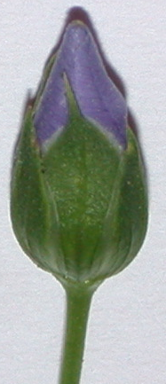
Couleur de la couronne au stade bouton

Ad. 2 : Époque de début de floraison

L’époque de floraison a lieu lorsque la première fleur est ouverte sur 10% des plantes.

Ad. 3 : Corolle : disposition des pétales

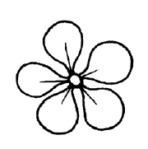 | 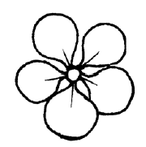 | 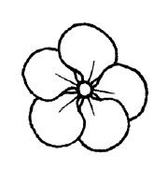
1 | 2 | 3
disjoints | intermédiaires | chevauchants

Ad. 5 : Fleur : taille de la corolle

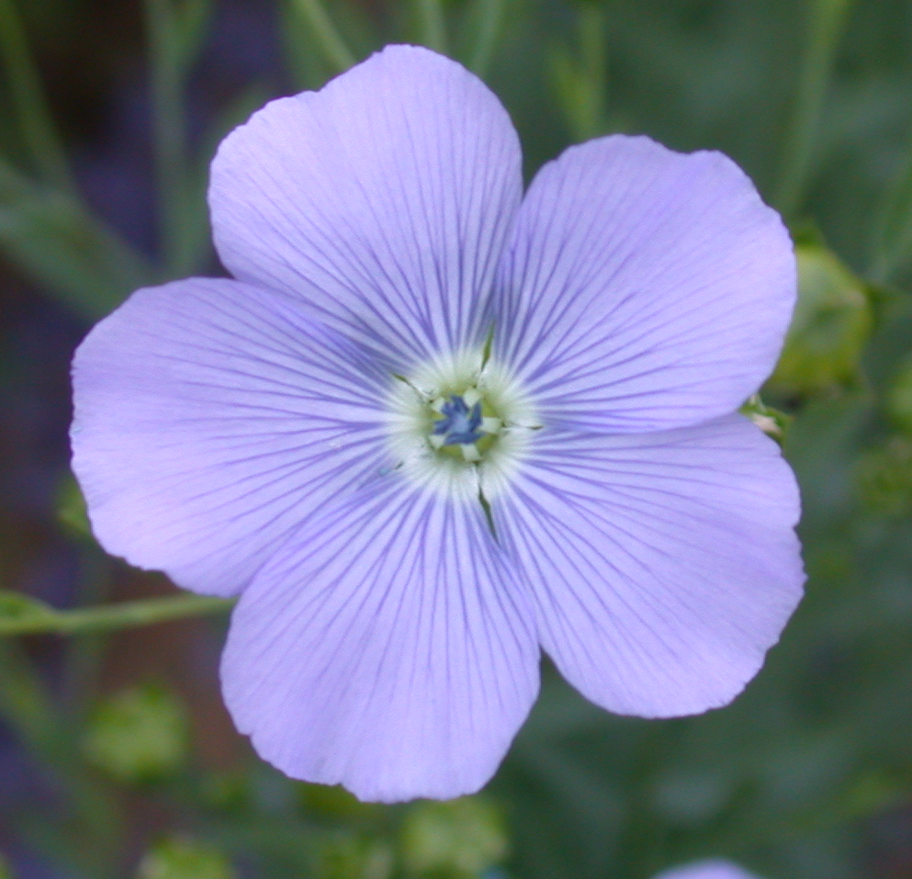

La taille est le diamètre de la corolle observée dans sa position naturelle (la corolle n’est pas maintenue à plat).

Ad. 6 : À l’exception des variétés avec corolle de couleur : blanche : Fleur : forme du cœur de la corolle

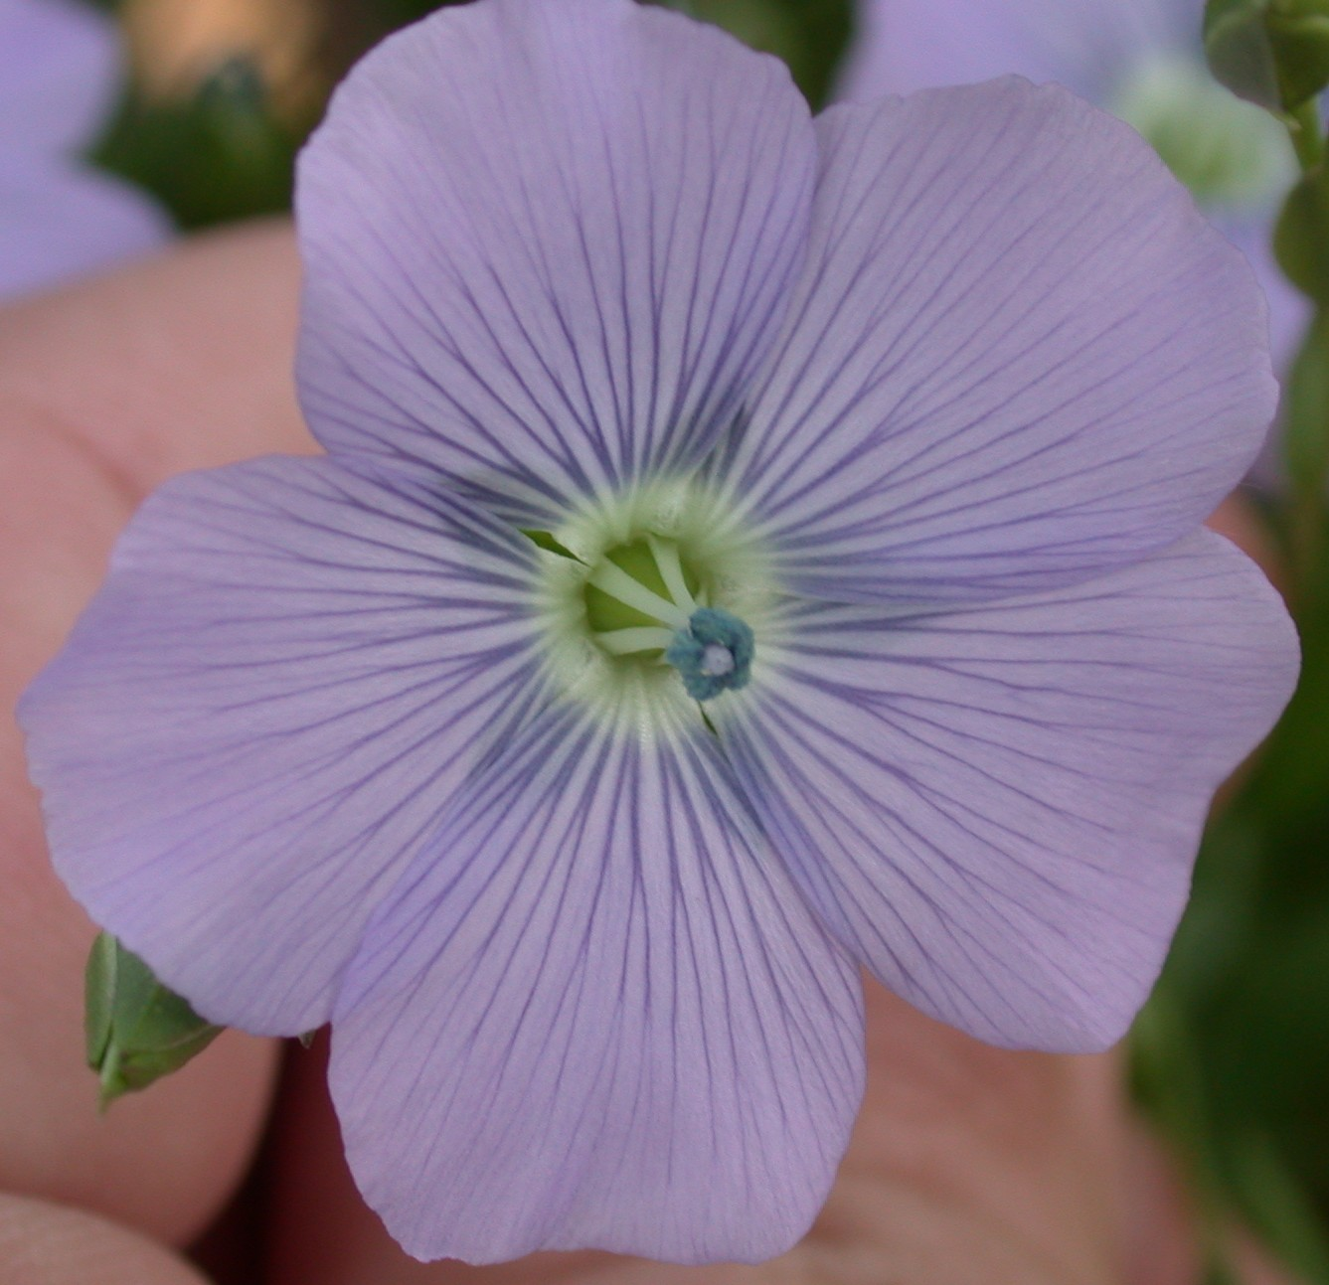 | 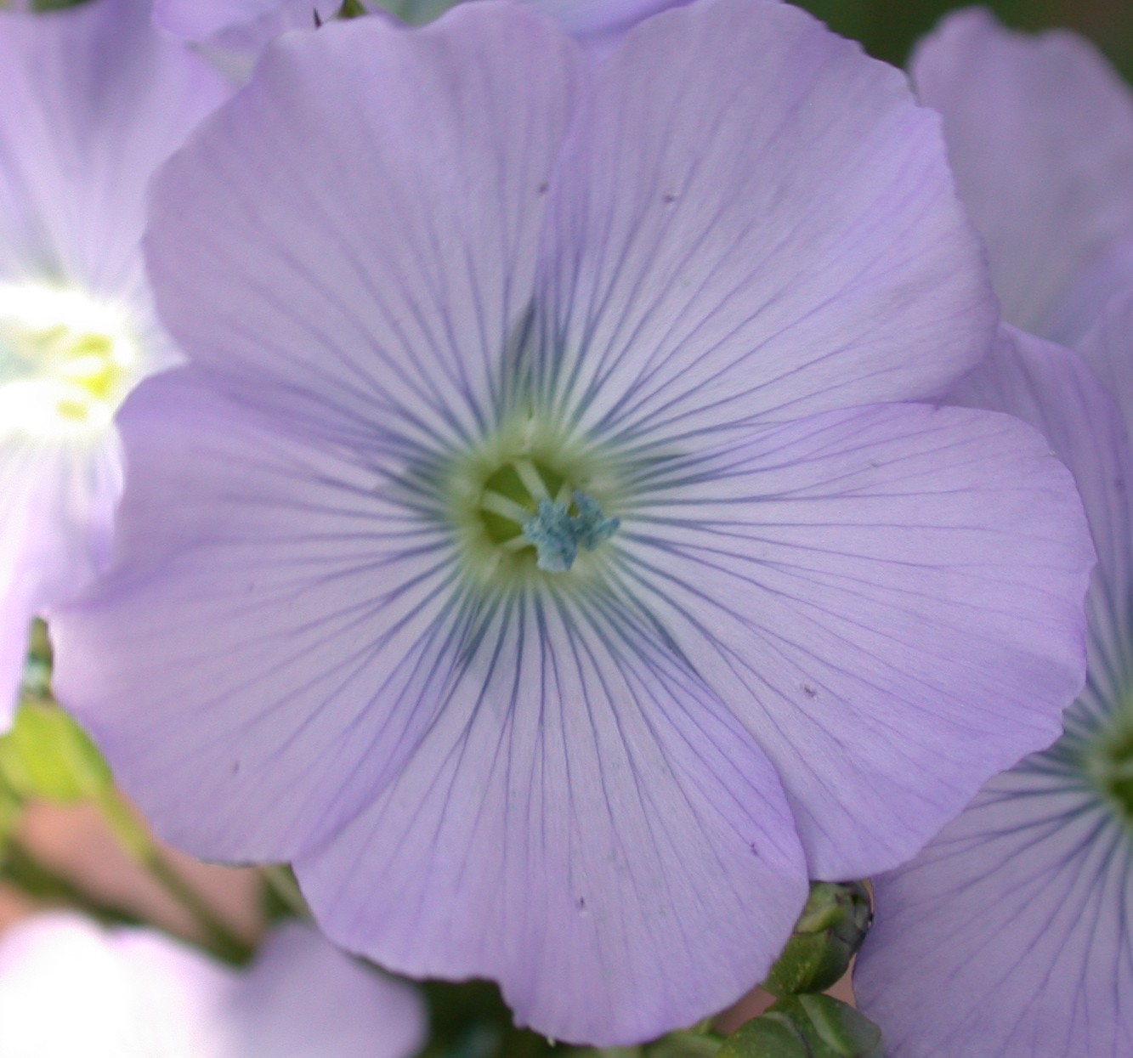 | 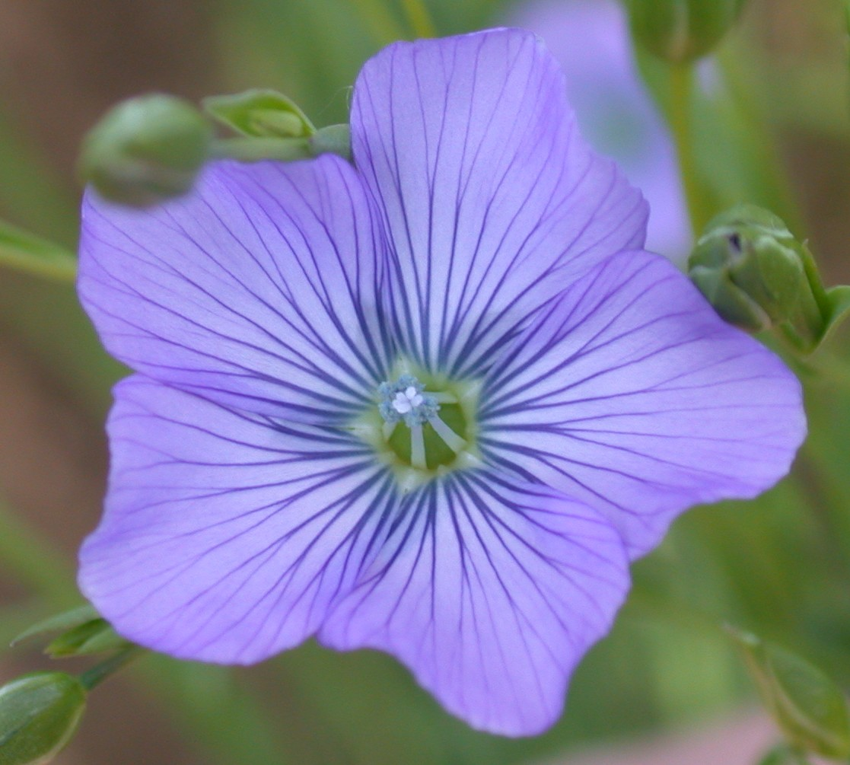
1 | 2 | 3
orbiculaire | orbiculaire à pentagonal | pentagonal

Ad. 7 : Pétale : longueur
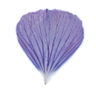
Ad. 8 : Pétale : largeur
Longueur du pétale
Largeur du pétale

Ad. 14 : Plante : hauteur

À mesurer sur la parcelle y compris les ramifications latérales (à l’époque de la floraison) (voir ad. 21).

Ad. 16 : Capsule : ciliation des fausses cloisons

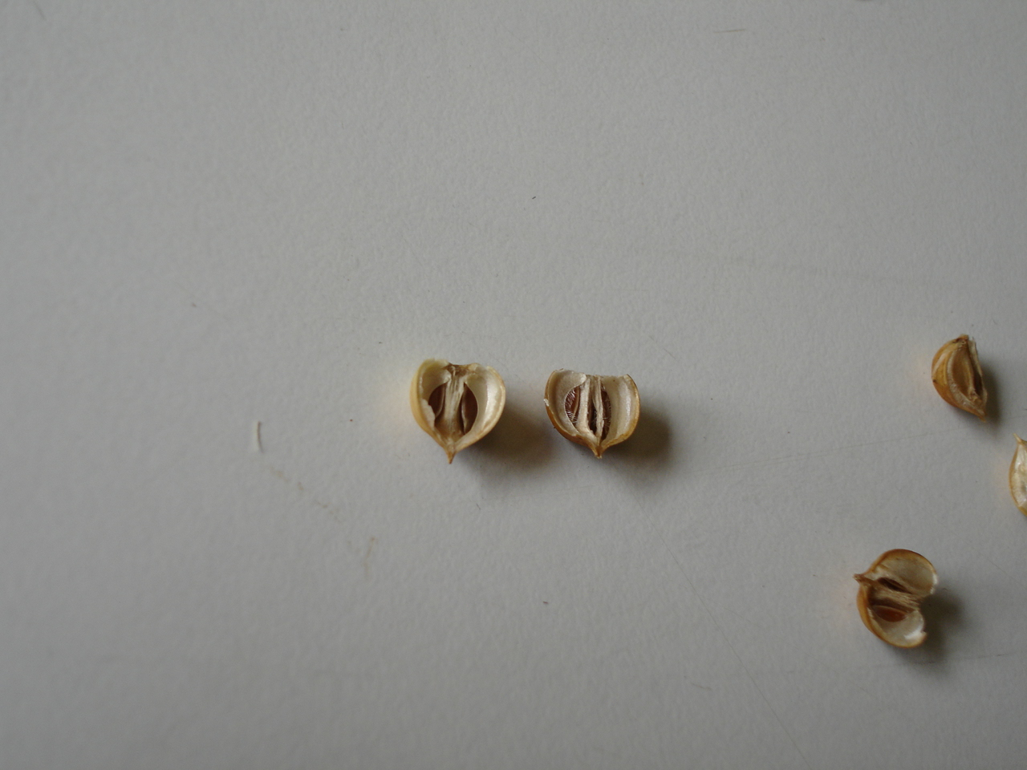
ciliation des fausses cloisons
1 | 9
absente | présente

Ad. 17 : Capsule : longueur
Ad. 18 : Capsule : largeur

Longueur
de la
capsule
Largeur de la capsule

Ad. 20 : Tige : longueur entre la cicatrice du cotylédon et la première ramification
Ad. 21 : Tige : longueur entre la cicatrice du cotylédon et le sommet de la capsule

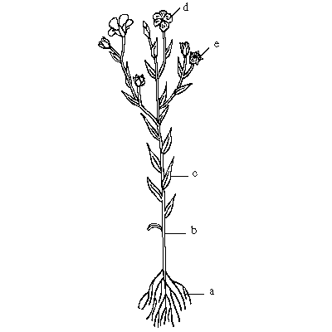
Les caractères doivent être observés sur la tige principale.
Tige : longueur entre la cicatrice du cotylédon et la première ramification
(caractère 20)
Tige : longueur entre la cicatrice du cotylédon et le sommet de la capsule (caractère 21)
Plante : hauteur (caractère 14)
Cicatrice du cotylédon

8.3 Stades de croissance de Linum usitatissimum L. adaptés à l’échelle BBCH (Meier U., 1997) applicable à une plante isolée
Stade 0 Germination
- Semence sèche
- Début de l’imbibition de la graine
- La radicule (racine) sort de la graine
- Levée : les coléoptiles percent la surface du sol

Stade 1 Développement de la feuille (tige principale)
- Première vraie feuille étalée
- Deux vraies feuilles étalées
- Cinq vraies feuilles étalées
et ainsi de suite jusqu’au stade 19

Stade 5 Sortie de l’inflorescence (tige principale) ou épiaison
- Boutons floraux visibles
- Premières fleurs isolées visibles (encore fermées)
- Premiers pétales de fleur visible

Stade 6 Floraison (tige principale)
- Premières fleurs ouvertes (sporadiquement)
- Début de floraison : 10% des fleurs sont ouvertes
65 Pleine floraison : 50% des fleurs sont ouvertes
- Fin de floraison : nouaison visible

Stade 7 Développement des capsules
71 10% des capsules ont atteint leur taille définitive
75 50% des capsules ont atteint leur taille définitive
79 Presque toutes les capsules ont atteint leur taille définitive

Stade 8 Maturation ou maturité du fruit et des graines
81 Début de maturation ou coloration des capsules
85 Sépales et capsules de couleur jaune
89 Complètement mûres, capsules et graines prennent partout une couleur de maturité

Stade 9 Sénescence
99 Plantes et/ou graines récoltées

Bibliographie
Anonyme, 1969: Le lin au service des hommes, sa vie, ses techniques, son histoire. Editions J-B Baillière et Fils. Paris, FR.

Anselme, CI, 1956: Les variétés de lin, leurs principales maladies cryptogamiques. INRA, (Institut National de la Recherche Agronomique). Paris, FR.

Keefe, P.D., 1999: Measurement of linseed (Linum usitatissimum L.) seed characters distinctness, uniformity and stability testing using image analysis, Plant Varieties and Seeds, Cambridge, GB.

Marshall, G., Editor, 1988: “Flax: Breeding and utilisation” Proceedings of the EEC Flax Workshop held in Brussels, Belgium, May 4-5 1998, sponsored by the Commission of the European Communities, Directorate-General for agriculture, Kluwer Academic Publishers, BE.

Meier U., 1997: Growth stages of mono- and dicotyledonous plants: BBCH-Monograph. Wien Federal Biological Research Center for Agriculture and Forestry, Blackwell Wissenschafts-Verlag, Berlin, DE.

Plonka, F., 1956: Les variétés de lin. INRA (Institut National de la Recherche Agronomique). Paris, FR.

Questionnaire technique
QUESTIONNAIRE TECHNIQUE |  |  | Page {x} de {y} | Numéro de référence :
 |  |  |  | Date de la demande :
 |  |  |  | (réservé aux administrations)
QUESTIONNAIRE TECHNIQUE
à remplir avec une demande de certificat d’obtention végétale

1. Objet du questionnaire technique
1.1 Nom botanique |  | Linum usitatissinum L.
1.2 Nom commun |  | Lin
2. Demandeur
Nom
Adresse
Numéro de téléphone
Numéro de télécopieur
Adresse électronique
Obtenteur (s’il est différent du demandeur)
3. Dénomination proposée et référence de l’obtenteur
Dénomination proposée
(le cas échéant)

Référence de l’obtenteur
#4. Renseignements sur le schéma de sélection et la méthode de multiplication de la variété

  - Schéma de sélection

Variété résultant d’une
4.1.1 Hybridation

a) hybridation contrôlée [ ]
(indiquer les variétés parentales)

(…………………..……………..…) x (……………..…………………..…)
parent femelle parent mâle

b) hybridation à généalogie partiellement inconnue [ ]
(indiquer la ou les variété(s) parentale(s) connue(s))

(…………………..……………..…) x (……………..…………………..…)
parent femelle parent mâle

c) hybridation à généalogie totalement inconnue [ ]

4.1.2 Mutation [ ]
(indiquer la variété parentale)

4.1.3 Découverte et développement [ ]
(indiquer le lieu et la date de la découverte,
ainsi que la méthode de développement

4.1.4 Autre [ ]
(précisez)

4.2 Méthode de multiplication de la variété

4.2.1 Variétés reproduites par voie sexuée

a) Auto-fécondation [ ]

b) Pollinisation croisée
i) population [ ]
ii) variété synthétique [ ]

c) Hybride [ ]

d) Autre [ ]
(veuillez préciser)

4.2.2 Autre [ ]
(veuillez préciser)

5. Caractères de la variété à indiquer (le chiffre entre parenthèses renvoie aux caractères correspondants dans les principes directeurs d’examen; prière d’indiquer la note appropriée).

 | Caractères |  |  |  | Exemples |  | Note
5.1  (4) | Corolle : couleur
 | blanche |  |  |  | Belinka (F), Laser (O) |  | 1[ ]
 | rose clair |  |  |  | Zhong Ya Ma No. 3 (F) |  | 2[ ]
 | rose moyen |  |  |  | Petra (O) |  | 3[ ]
 | rouge-violet |  |  |  |  |  | 4[ ]
 | violette |  |  |  | Violin (F),  Hungarian Gold (O) |  | 5[ ]
 | bleu-violet |  |  |  | Hermes (F), Niagara (O) |  | 6[ ]
 | bleu moyen |  |  |  | Escalina (F), Alaska (O) |  | 7[ ]
 | bleu clair |  |  |  | Melina (F), Barbara (O) |  | 8[ ]
5.2  (16) | Capsule : ciliation des fausses cloisons
 | absente |  |  |  | Violin (F), Hivernal (O) |  | 1[ ]
 | présente |  |  |  | Heljä (F), Barbara (O) |  | 9[ ]
5.3  (20) | Tige : longueur entre la cicatrice du cotylédon et la première ramification
 | très courte |  |  |  | Abacus (F) |  | 1[ ]
 | très courte à courte |  |  |  |  |  | 2[ ]
 | courte |  |  |  | Eole (O) |  | 3[ ]
 | courte à moyenne |  |  |  |  |  | 4[ ]
 | moyenne |  |  |  | Mac Gregor (O) |  | 5[ ]
 | moyenne à longue |  |  |  |  |  | 6[ ]
 | longue |  |  |  | Agatha (F) |  | 7[ ]
 | longue à très longue |  |  |  |  |  | 8[ ]
 | très longue |  |  |  | Drakkar (F) |  | 9[ ]
 | Caractères |  |  |  | Exemples |  | Note
5.4  (23) | Graine : couleur
 | blanche |  |  |  | Zhang Bei white linseed (O) |  | 1[ ]
 | jaune |  |  |  | Aardvark (O) |  | 2[ ]
 | brune |  |  |  | Escalina (F), Barbara (O) |  | 3[ ]

QUESTIONNAIRE TECHNIQUE |  | Page {x} of {y} |  | Numéro de référence :
6. Variétés voisines et différences par rapport à ces variétés

Veuillez indiquer dans le tableau ci-dessous et dans le cadre réservé aux observations en quoi votre variété candidate diffère de la ou des variété(s) voisine(s) qui, à votre connaissance, s’en rapproche(nt) le plus. Ces renseignements peuvent favoriser la détermination de la distinction par le service d’examen.

Dénomination(s) de la ou des variété(s) voisine(s) de votre variété candidate | Caractère(s) par lequel ou lesquels votre variété candidate diffère des variétés voisines |  | Décrivez l’expression du ou des caractère(s) chez la ou les variété(s) voisine(s) |  | Décrivez l’expression du ou des caractère(s) chez votre variété candidate
Exemple | Plante : hauteur naturelle |  | grande |  | très grande
Observations :

#7. Renseignements complémentaires pouvant faciliter l’examen de la variété

7.1 En plus des renseignements fournis dans les sections 5 et 6, existe-t-il des caractères supplémentaires pouvant faciliter l’évaluation de la distinction de la variété?

Oui [ ] Non [ ]

(Dans l’affirmative, veuillez préciser)

7.2 Des conditions particulières sont-elles requises pour la culture de la variété ou pour la conduite de l’examen?

Oui [ ] Non [ ]

(Dans l’affirmative, veuillez préciser)

7.3 Autres renseignements

7.3.1 Principale utilisation

a) Fibre [ ]
b) Huile [ ]
c) Fibre et huile [ ]
(veuillez préciser)

7.3.2 Époque des semis

a) hiver [ ]
b) printemps [ ]

8. Autorisation de dissémination

a) La législation en matière de protection de l’environnement et de la santé de l’homme et de l’animal soumet-elle la variété à une autorisation préalable de dissémination?

Oui [ ] Non [ ]

b) Dans l’affirmative, une telle autorisation a-t-elle été obtenue?

Oui [ ] Non [ ]

Si oui, veuillez joindre une copie de l’autorisation.

9. Renseignements sur le matériel végétal à examiner ou à remettre aux fins de l’examen

9.1 L’expression d’un ou plusieurs caractère(s) d’une variété peut être influencée par divers facteurs, tels que parasites et maladies, traitement chimique (par exemple, retardateur de croissance ou pesticides), culture de tissus, porte-greffes différents, scions prélevés à différents stades de croissance d’un arbre, etc.

9.2 Le matériel végétal ne doit pas avoir subi de traitement susceptible d’influer sur l’expression des caractères de la variété, sauf autorisation ou demande expresse des autorités compétentes. Si le matériel végétal a été traité, le traitement doit être indiqué en détail. En conséquence, veuillez indiquer ci-dessous si, à votre connaissance, le matériel végétal a été soumis aux facteurs suivants :

a) Micro-organismes (p. ex. virus, bactéries,
phytoplasmes) Oui [ ] Non [ ]

b) Traitement chimique (p. ex. retardateur de croissance,
pesticides) Oui [ ] Non [ ]

c) Culture de tissus Oui [ ] Non [ ]

d) Autres facteurs Oui [ ] Non [ ]

Si vous avez répondu “oui” à l’une de ces questions, veuillez préciser.
……………………………………………………………

10. Je déclare que, à ma connaissance, les renseignements fournis dans le présent questionnaire sont exacts :

Nom du demandeur

Signature Date

[Fin du document]

* Ces noms, corrects à la date d’adoption des présents principes directeurs d’examen, peuvent avoir été révisés ou actualisés. [Il est conseillé au lecteur de se reporter au code taxonomique de l’UPOV, sur le site Web de l’UPOV (www.upov.int), pour l’information la plus récente.]
# Les autorités peuvent prévoir que certains de ces renseignements seront indiqués dans une section confidentielle du questionnaire technique.
# Les autorités peuvent prévoir que certains de ces renseignements seront indiqués dans une section confidentielle du questionnaire technique.

